平成３０年分政治資金収支報告書の概要（山口県選挙管理委員会提出分）
令和元年１１月２９日
１ 収支報告書の概要
(1) 提出状況
平成30年分の収支報告書を山口県選挙管理委員会に提出した政治団体数は、823団体で、提出率は、提出義務団体(849団体)の96.9％であり、これは前年(95.6％)より1.3ポイント増加している。

区 分 | 平成３０年分（今回） |  |  |  | 平成２９年分（前回）
区 分 | 提出義務  団 体 数 | 提 出  団体数 | 提出率  (％) | 未提出  団体数 | 提出義務  団 体 数 | 提 出  団体数 | 提出率  (％) | 未提出  団体数
政 党 | 136 | 136 | 100.0 | 0 | 135 | 135 | 100.0 | 0
その他の政治団体 | 713 | 687 | 96.4 | 26 | 728 | 690 | 94.8 | 38
計 | 849 | 823 | 96.9 | 26 | 863 | 825 | 95.6 | 38

(2) 収支状況
平成30年分の収入額は、12億9,399万円で、前年と比べ、約3億1,464万円減少し、
支出額は、12億5,530万円で、前年と比べ、約2億1,834万円減少している。
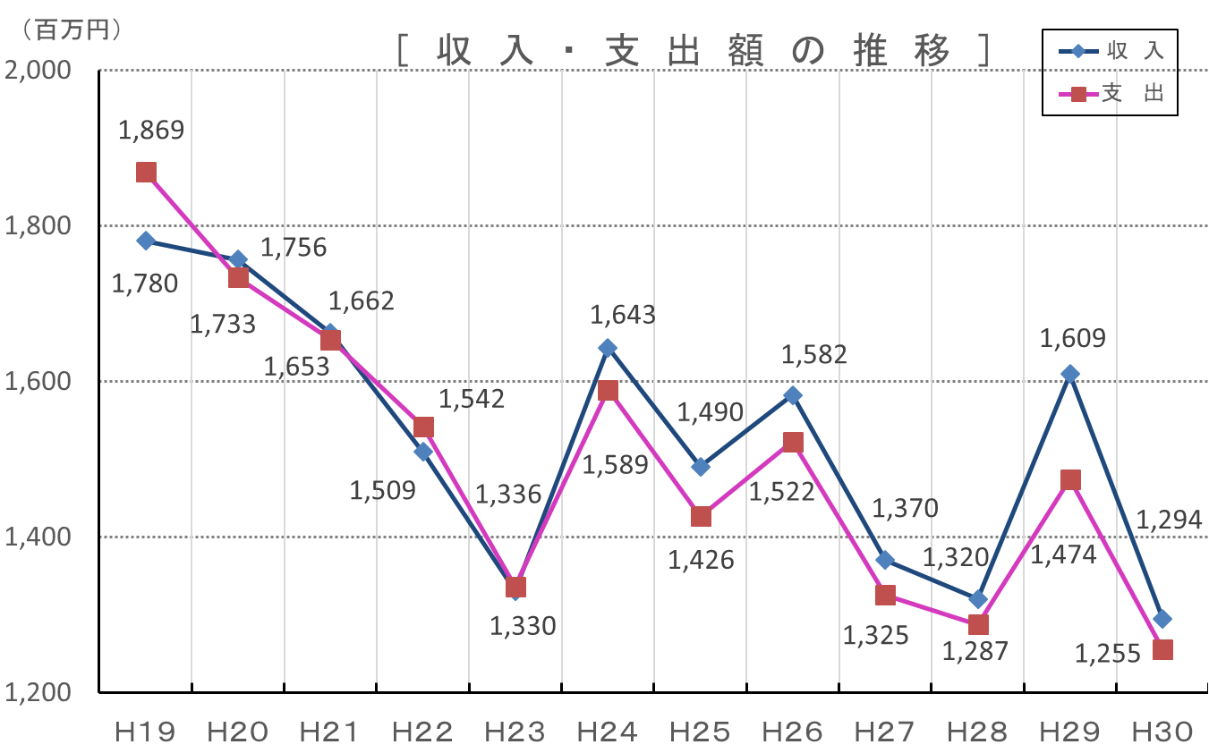

参 院 選
衆 院 選
知 事 選

衆 院 選
参 院 選
統一地方選
衆 院 選
統一地方選
統一地方選
参 院 選
知 事 選
衆 院 補選
参 院 選
参 院 補選
衆 院 選
知 事 選
参 院 選
統一地方選
衆 院 選
参 院 選
統一地方選
衆 院 選
知 事 選
統一地方選
参 院 選
衆 院 選
知 事 選

（注） 収入額については、前年繰越額を含まない。

(3) 収入項目別内訳
収入額のうち、政党に係るものは7億8,600万円(対前年比20.2％減)、全政治団体の収入額に占める割合は60.7％と、前年(61.2％)より0.5ポイント減少している。
(単位:千円)
区 分 | 収 入 | 額 | 内 訳
区 分 | 収 入 | 構成比(%) | 党費又は  会 費 | 寄 附 | 事業収入 | 借入金 | 本部支部  交付金収入 | その他の  収 入
政 党 | 786,003  (79.8) | 60.7  [61.2] | 69,320  (103.0) | 327,497  (83.2) | 95,317  (109.7) | 1,000  (66.7) | 284,487  (65.7) | 8,382  (314.2)
その他  の政治  団 体 | 507,989  (81.4) | 39.3  [38.8] | 98,009  (100.1) | 273,578  (78.9) | 87,508  (64.2) | 5,376  (298.7) | 28,088  (104.4) | 15,430  (107.8)
計 | 1,293,991  (80.4) | 100.0 | 167,329  (101.3) | 601,074  (81.2) | 182,825  (81.9) | 6,376  (193.2) | 312,575  (68.0) | 23,812  (140.2)
（注）１ （ ）内数値は、対前年比（％）である。ただし、［ ］は前年構成比。
２ 四捨五入のため計と一致しない場合がある。

(4) 支出項目別内訳
支出額のうち、政党に係るものは7億6,552万円(対前年比12.4％減)で、全政治団体の支出額に占める割合は61.0％と、前年(59.3％)より1.7ポイント増加している。
(単位:千円)
区 分 | 支 出 | 額 | 内 訳
区 分 | 支 出 | 構成比(%) | 経常経費 | 政 治 活 動 費 |  |  |  | 小 計
 |  |  |  | 組 織  活動費 | 選 挙  関係費 | 機関紙誌等  発行事業費 | 寄附・交付金、その他 | 小 計
政 党 | 765,520  (87.6) | 61.0  [59.3] | 404,784  (98.1) | 127,361  (88.6) | 11,415  (23.5) | 49,119  (86.2) | 172,841  (81.6) | 360,736  (78.2)
その他  の政治  団 体 | 489,776  (81.7) | 39.0  [40.7] | 131,704  (86.8) | 87,906  (99.3) | 2,103  (10.1) | 131,354  (101.3) | 136,710  (65.4) | 358,073  (79.9)
計 | 1,255,297  (85.2) | 100.0 | 536,488  (95.0) | 215,267  (92.6) | 13,518  (19.5) | 180,473  (96.7) | 309,551  (73.6) | 718,809  (79.1)
（注）１ （ ）内数値は、対前年比（％）である。ただし、［ ］は前年構成比。
２ 四捨五入のため計と一致しない場合がある。

